1.Skica prikazuje srce.

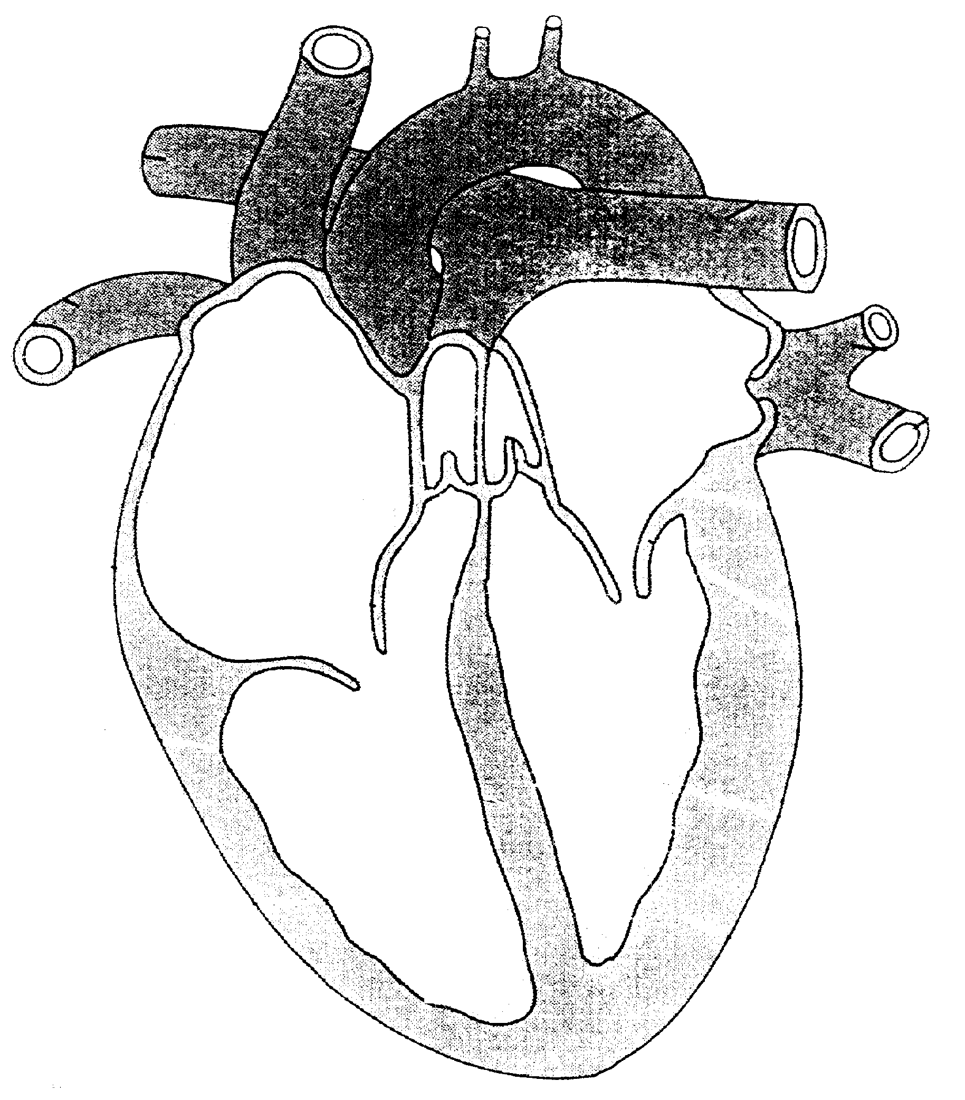

a) Osenčite vse dele, kjer se nahaja

deoksigenirana kri. (1t)

b) Poimenujte s puščico označene

dele! (1t)

c) Kako imenujemo skrčitev srca? (1t)

d) Kolikokrat srce utripne v eni minuti

pri zdravem ćloveku? (1t)

2. Srce se ritmično krči in počiva. Ob kateri srčni akciji bi bilo nevarno, da se kri iz prekatov vrne v atrije? (1t)

3. Kakšna je koncentracija sečnine v pljučni veni v primerjavi s pljučno arterijo? (1t)

4. Katera žila se ne odcepi od aorte? (1t)

a) ledvična arterija

b) jetrna arterija

c) pljučna arterija

c) želodčna arterija

5. Primerjajte zgradbo arterija in vene. V tabelo vpišite dva razliki in dve podobnosti! (2t)

|  |  |  |  |
| --- | --- | --- | --- |
|  | Znak, ki ga primerjate | ARTERIJA | VENA |
| 1.razlika |  |  |  |
| 2. razlika |  |  |  |
| 1. podobnost |  |  |  |
| 2.podobnost |  |  |  |

6. a) Na skici s puščico označite levkocit (1t).

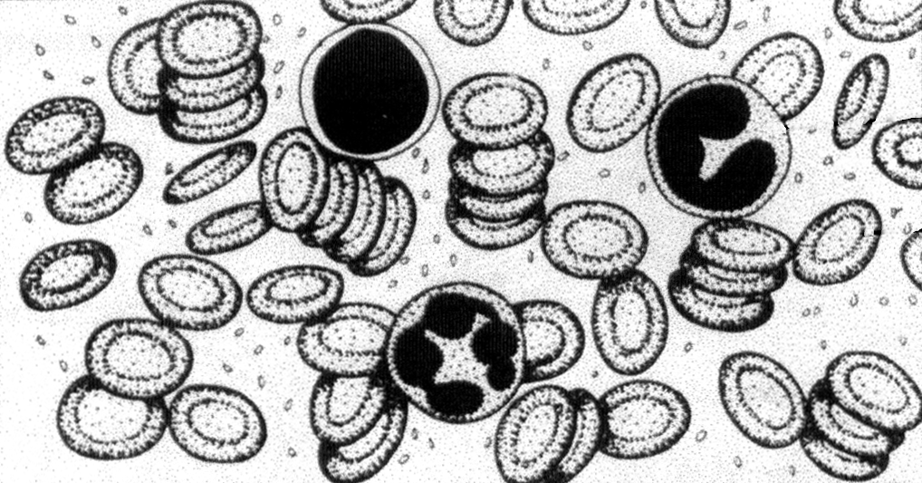

b) Kje nastajajo levkociti? (1t)

c) Kaj lahko sklepamo na podlagi podatka,

da je v krvi 19.000 levkocitov /ml? (1t)

7. Imenujte dve bolezni povezani s krvožilnim

sistemom in ju na kratko opišite! (2t)

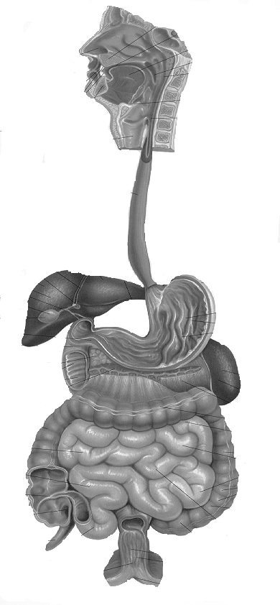

8. Slika prikazuje prebavilo.

a) Na skici s puščico označite

trebušno slinavko in žolčnik! (1t)

b) Kje poteka prebava beljakovin? (1t)

c) Kaj izloča želodčna sluznica? (1t)

d) Kateri encim je odgovoren za

prebavo škroba? (1t)

e) Kje nastaja ta encim? (1t)

f) Kakšno je okolje v dvanajstniku? (1t)

g) Kaj omogoča peristaltiko? (1t)

9. Predstavljajte si, da ste zdravnik h kateremu je prišel pacient in potožil, da ima neredno stolico (odvajanje blata). Dajte mu 4 nasvete s katerimi bo odpravil ali omilil svoje težave! (2t)

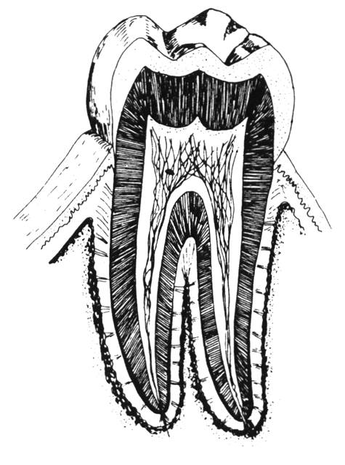

10. Skica prikazuje zob.

a) Jasno označite sklenino, zobno pulpo

in zobno korenino. (1,5t)

b) Katera vrsta zoba je prikazana na skici? (1t)

c) S čim je zob pritrjen v zobno jamico? (1t)

d) Narišite zobno formulo za desni zgornji del čeljusti. (2t)

11. Iz česa v jetrih nastaja sečnina? (1t)

12. Tudi jetra sodelujejo pri prebavi hrane. Opišite na kakšen način? (1t)

13. S hrano moramo dobiti poleg ostalega tudi dovolj mineralov.

a) Kateri mineral sodeluje pri strjevanju krvi? ___________________________________

b) Na kakšen način ga izgubljamo iz telesa? (1t)

14. Kakšne morajo biti dihalne površine, da lahko na njih poteka izmenjava dihalnih plinov? (2t)

15. a) Katera sta dihalna plina? (1t)

b) Kakšna je njuna vloga v telesu? (1t)

16. Katera skica prikazuje hemoglobin? (1t)

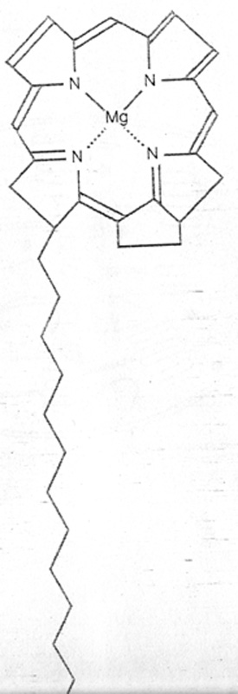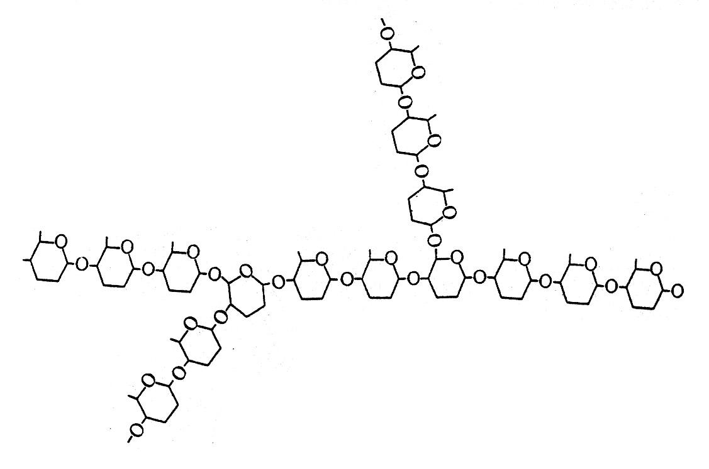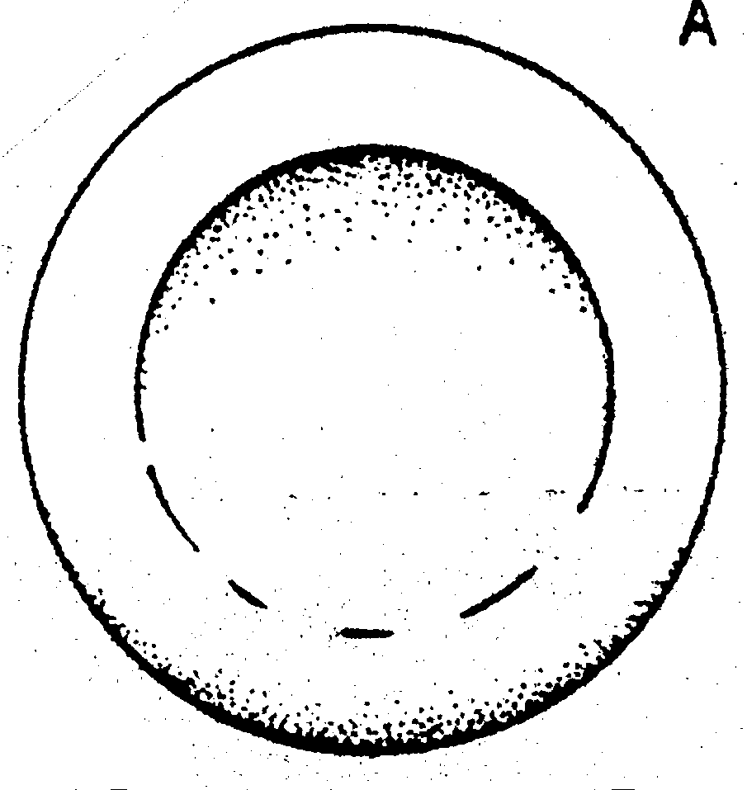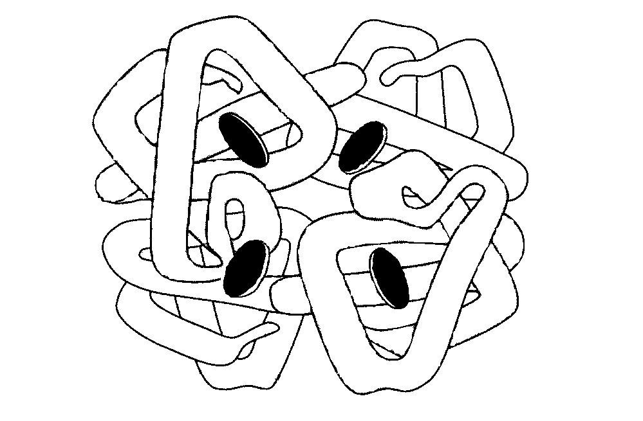

A B C D

17. Opišite kako pride do vdiha! (2t)

18. Slika predstavlja nefron.

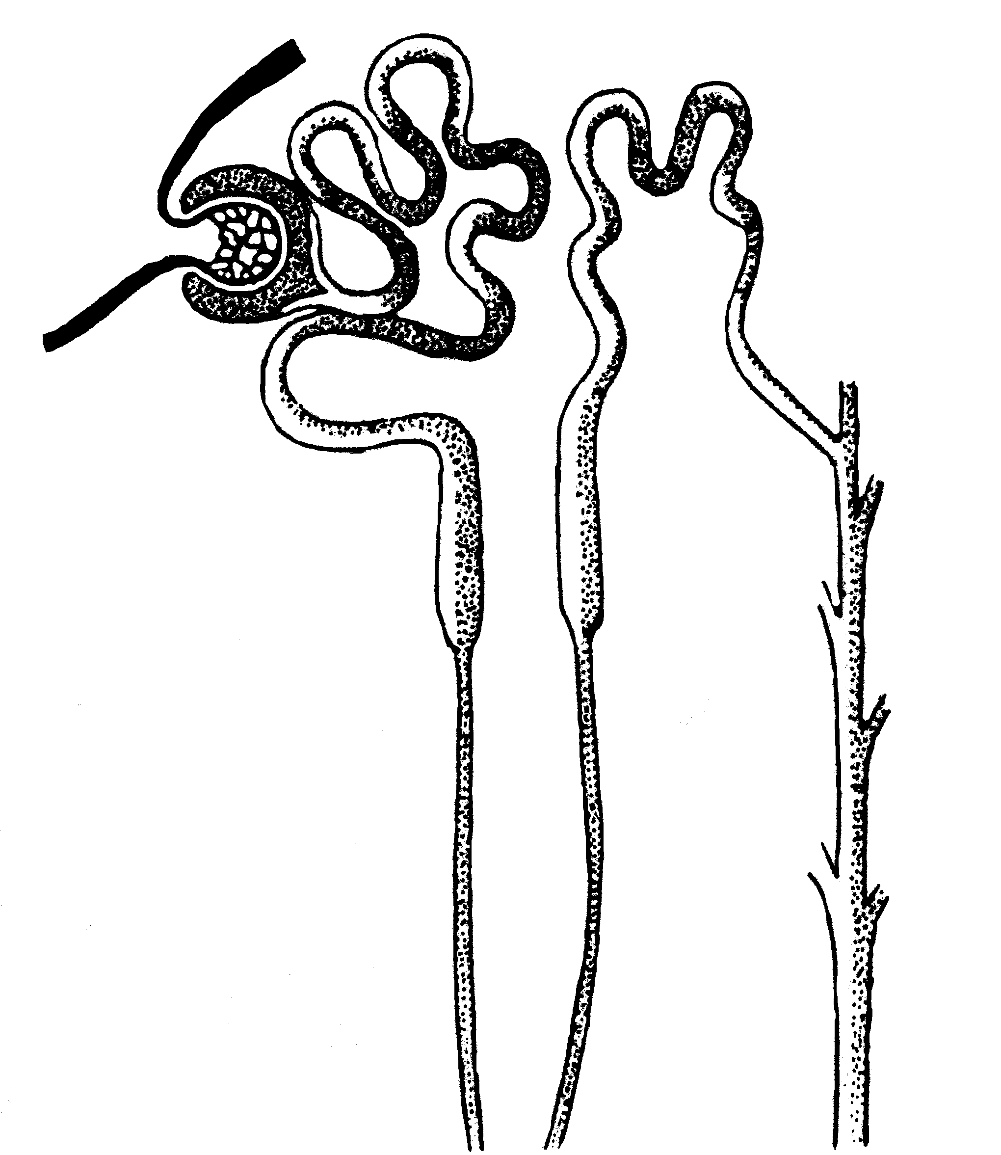

a) S puščico označite Bowmanovo kapsulo, zbirno cevko

in notranji glomerul (1,5t)

b) Kateri načini prehajanja omogočijo nastanek

primarnega seča? (1t)

c) Kje nastaja primarni seč? (1t)

d) V katerem delu ledvice leži Henlejeva zanka? (1t)

e) Naštejte 4 najpomembnejše sestavine seča,

ki se zbira v ledvični kotanji? (1t)

f) Od kod dobijo celice nefrona kisik za svoje življenje? (1t)

g) Kaj povzroči povečana koncentracija antidiuretičnega (ADH) hormona? (1t)

20. Zakaj lahko nadzorovano praznimo mehur, otroci do 2 leta pa še ne? (1t)

21. Ali se uživanje velikih količin beljakovin pozna na urinu? Utemeljite svoj odgovor! (1t)